1. 使用intellij Idea 生成可执行文件jar

保证自己的Java代码是没有问题的，在IDEA里面是可以正常运行的，然后，按下面步骤：

步骤一：打开File -> Project Structure -> Artifacts；

步骤二：点击“+”，选择“Jar”，选择Empty或From modules with dependencies

步骤三：设置一个主函数入口main class ，设置Manifestfiles，文件要放在工程的直接下一层，设置Class Path，注意：打的jar包是从工程下的src里的所有东西，src外的资源文件需要到时候复制，代码里的资源文件引用要用getClass().getResourceAsStream（”/pic/guohuilogo.png”）,要从/开始，表示从src目录下开始，以免到时候找不到资源文件。

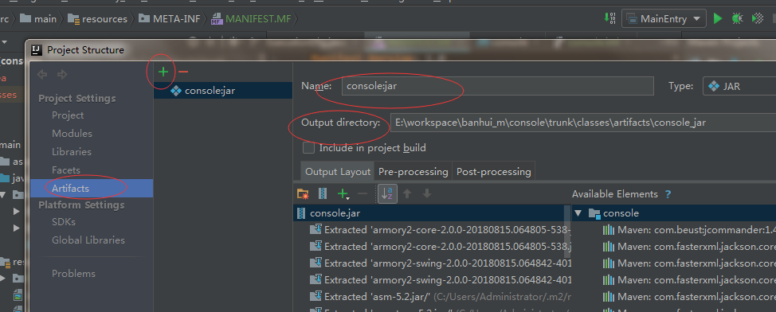

步骤四：回来idea主界面，点击Build –>Build Artfacts –> build 就会在项目中生成jar文件了（生成的Jar包位于上图设置的Output directory）

上面完成了jar文件的生成

1. 应用Jsmooth将jar转换成exe可执行文件

（1）安装Jsmooth （解压缩JSmooth0997.zip并运行jsmoothgen.exe文件，打开如下界面程序）

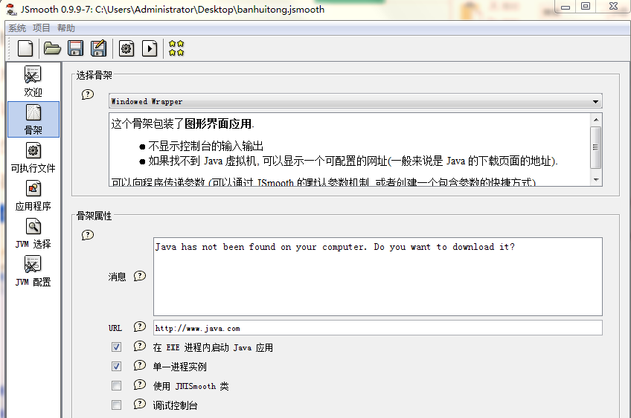

（2）在以上主程序界面中完成以下步骤即可生成exe可执行文件

1.点击骨架，从骨架中选择windowed wrapper。

2.点击可执行文件，填写生成exe文件名、路径及图标。

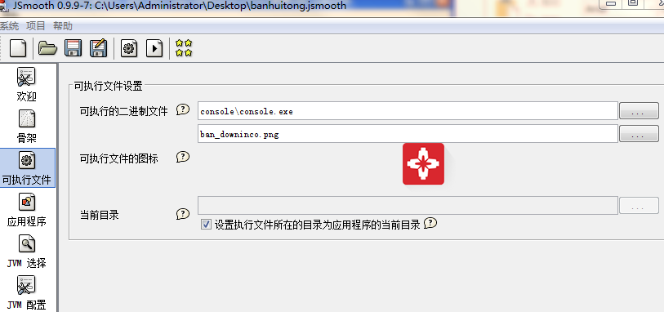

3.点击 应用程序，选择嵌入式jar，即将jar文件嵌入到exe文件里面。

4.点击3中界面的主类按钮，选择主类。

5，配置jvm

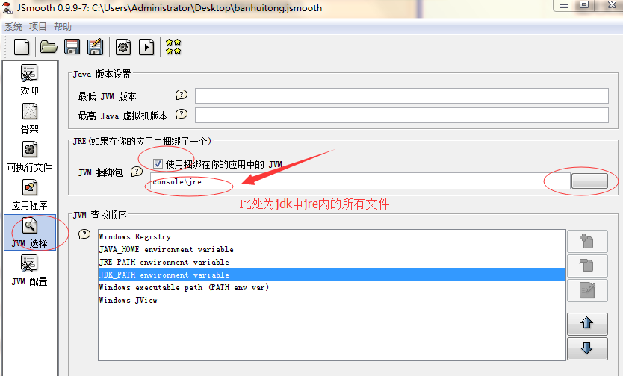

6.点击下图中9编译，即可生成\*.exe文件。

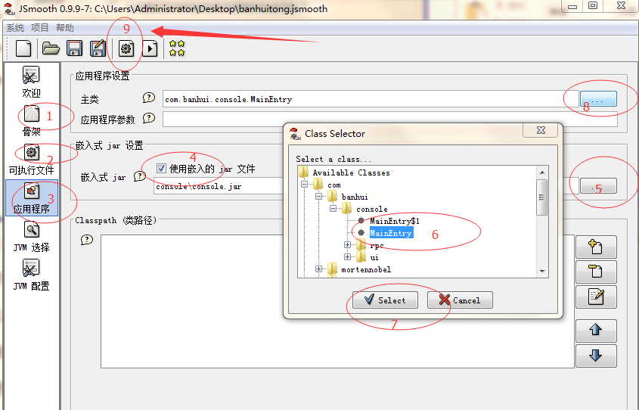

1. 使用innosetup 工具将以上生成的exe及exe运行需要依赖的jre一起打包成可执行的安装程序。（此处innsetup提供的是官网的，可以寻找汉化版本）按照如下顺序操作

(注意：三于二中对于jre的引用有个子路径的本路径的区别，第三步要比第二步多个jre嵌套，

解决办法二：在增加依赖文件时，设置依赖文件目标安装基础目录为jre)

1、打开Inno Setup编译器，新建脚本向导，填写程序的基本信息，如图：

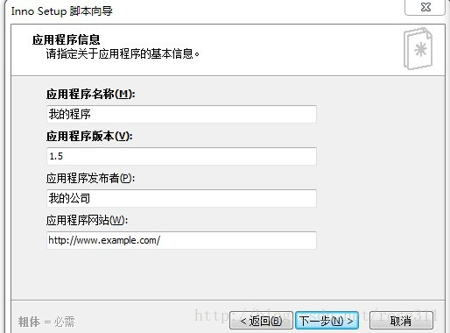

2、点击下一步，选择文件类型与名称；

3、点击下一步，勾取“”应用程序没有主执行文件，并添加文件夹，如上面提到的D:webexe,并把子文件夹中的文件包含在内

4、点击下一步，选取程序图标设置；

5、点击下一步，指定安装前后显示的文件信息和许可文件；

6、点击下一步，选择安装语言；

7、点击下一步，选择编译器输出的路径和exe安装包的名称等，如图：

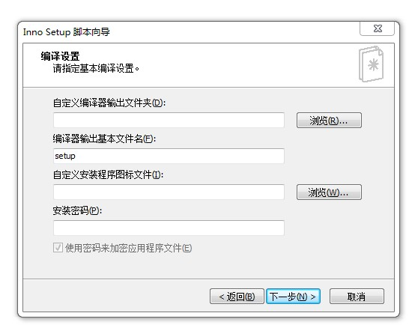

8、点击下一步，编译脚本即完成。

此处生成的setup.exe就可以到处跑了。

1. jre瘦身（针对于原安装程序过大）